Observe tous les extraits suivants et note sous chaque extrait son appartenance.

une marche à suivre - un poème - un récit - un article encyclopédique - une partition de musique - une BD - une recette – une carte postale – un extrait d’un catalogue publicitaire –
une devinette – un horaire – un plan – une règle du jeu
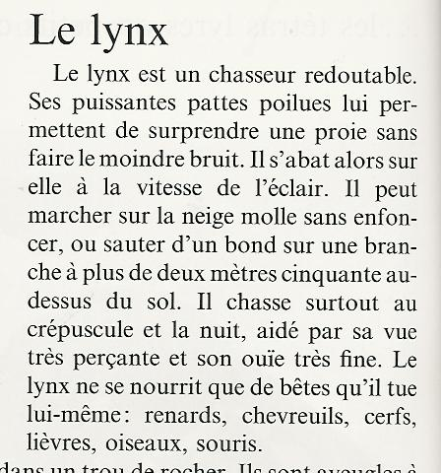
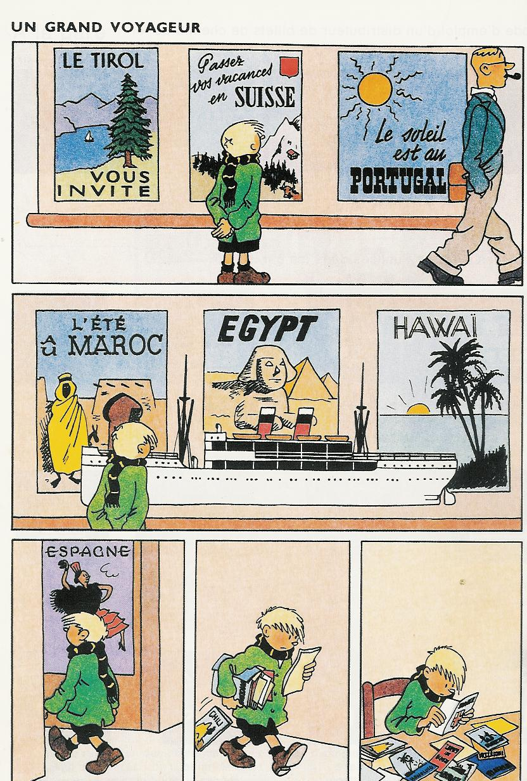

- ____________________

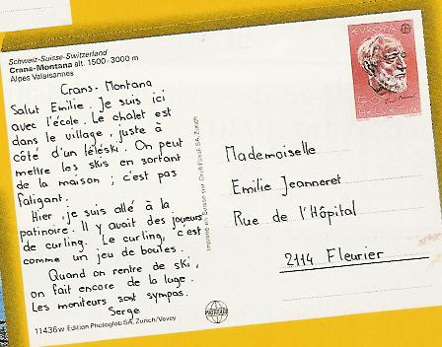

2- ________________________________
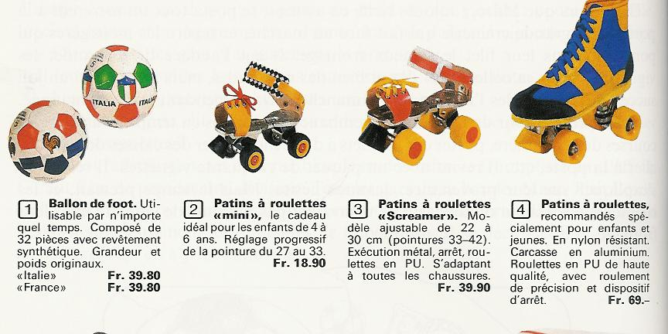

3- _________________________

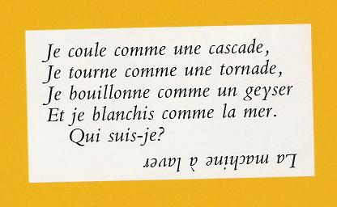

5 - ________________________________________

4- _________________________
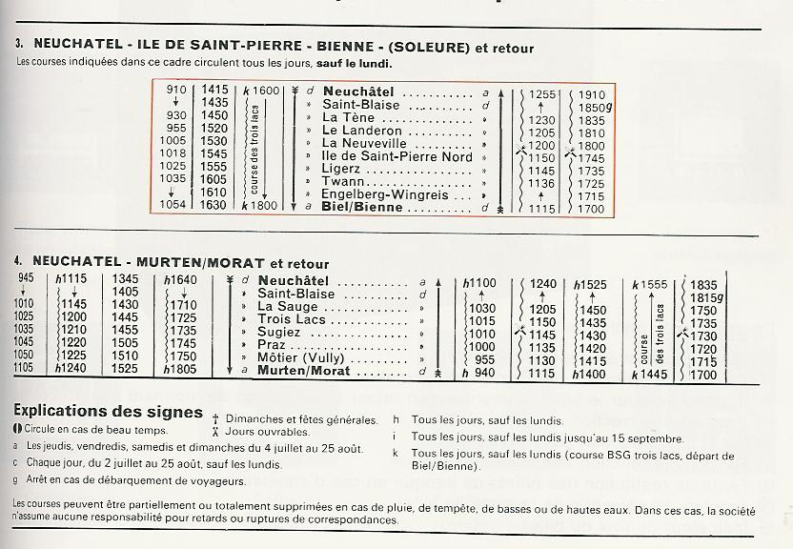
6- ___________________

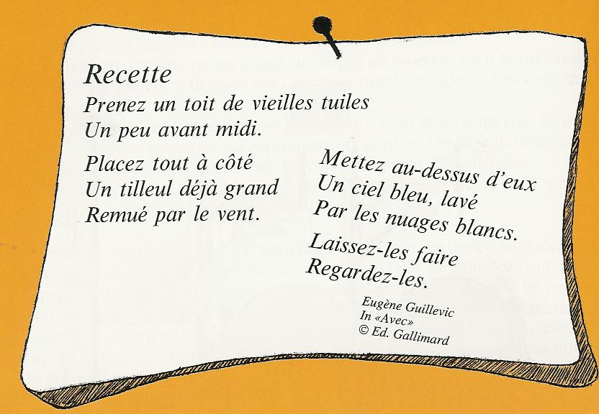
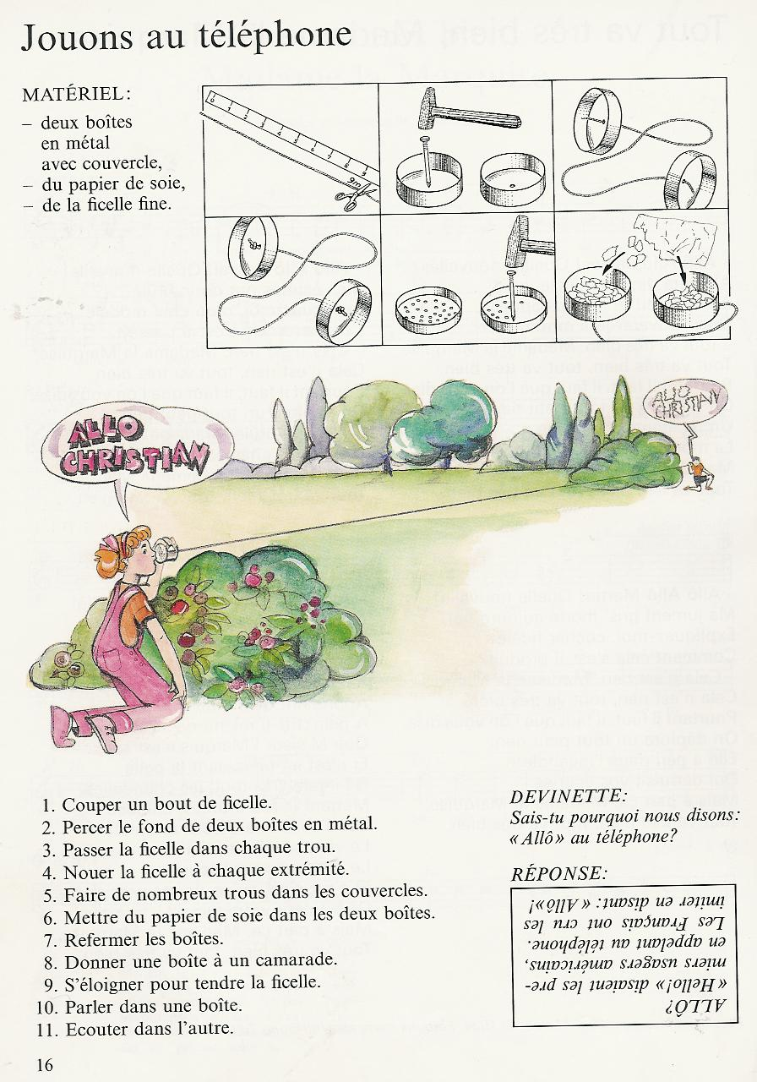
7- ________________________________

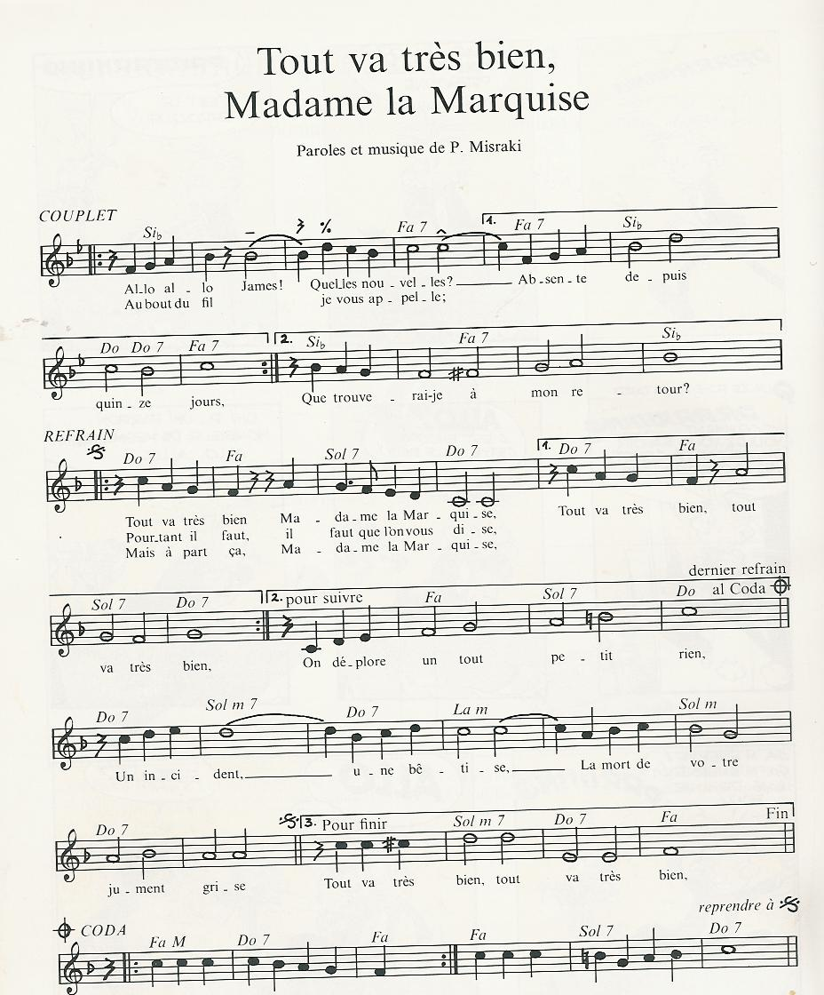
8- _______________________________

9- _______________________________
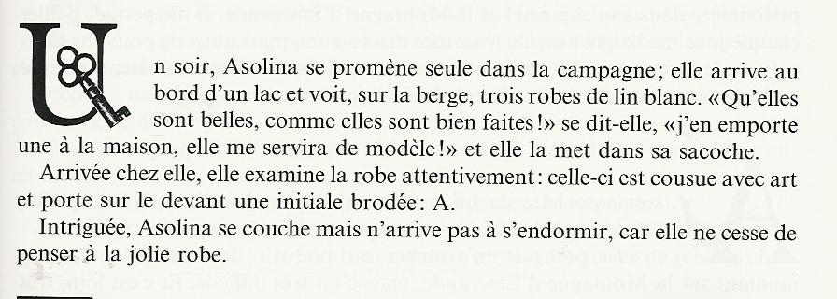

10- ________________________________

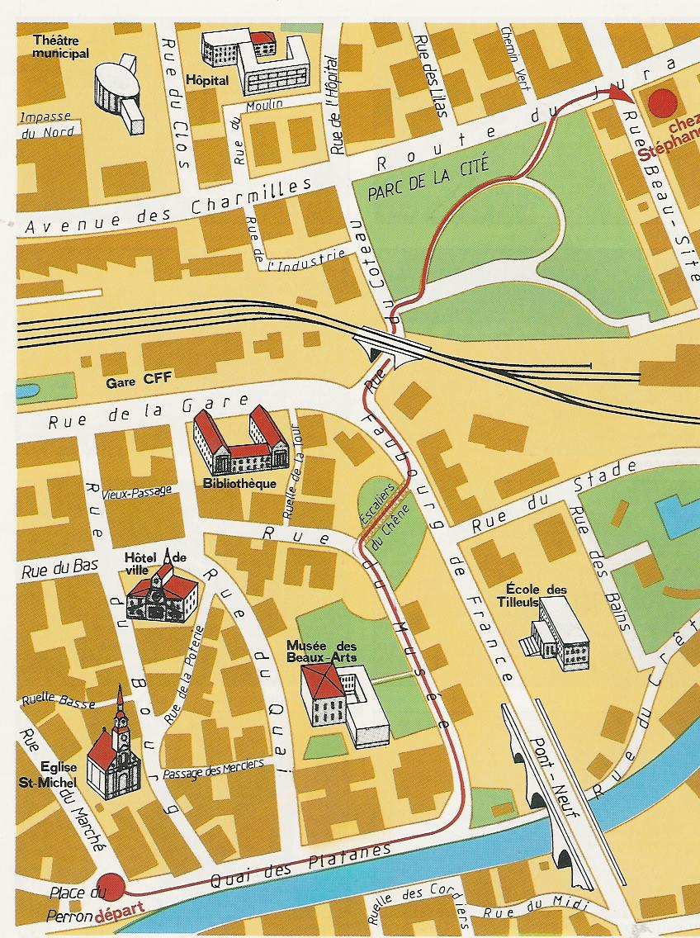
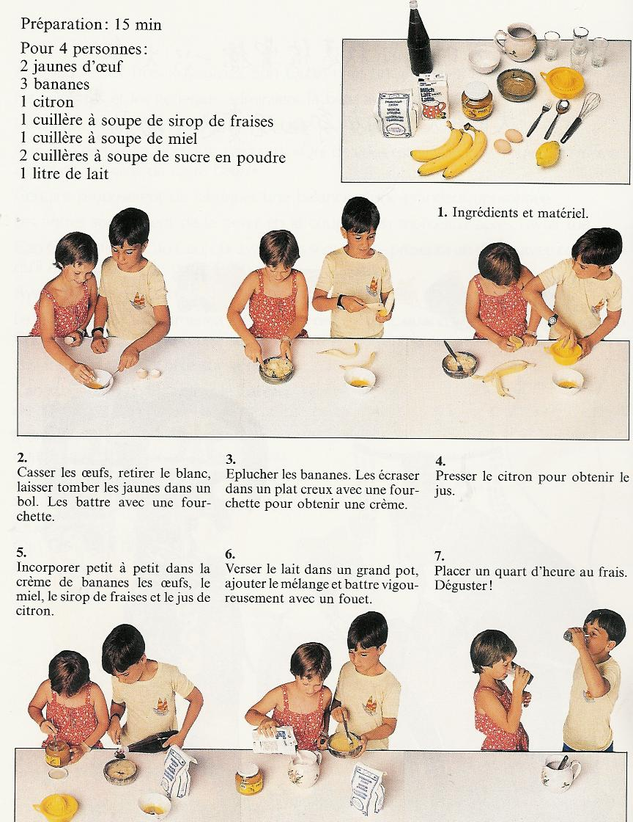

11- __________________________

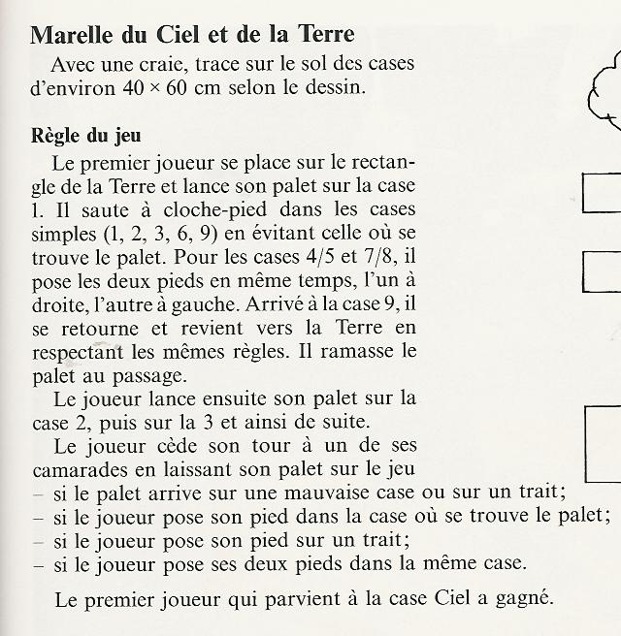

12- _________________________________

___/13

13- ___________________________________
A l’aide des textes précédents, réponds aux questions suivantes.

- Dans quel texte nous parle-t-on d’un animal à la vue très perçante et à l’ouïe très fine ?
Texte n° : ________________ intitulé : ___________________________

- Qui reçoit la carte postale ? ___________________________

- Combien coûte un ballon de foot « Italie » ? ___________________

- Qui pense à la jolie robe ? ____________________________

- Que doit faire pour gagner à la marelle ? _________________________________

- Dans quel texte trouve-t-on un parc de la cité ? Texte n° : ___________

- Où se trouve le soleil ? _______________________

- Quel est le Numéro postal de Fleurier ? _________________

- Qui bouillonne comme un geyser ? _____________________

10)Dans quel texte doit-on éplucher des bananes ? Texte n° ________

11)Pour qui est-ce que tout va très bien ? _______________________

12)Dans quel texte y a-t-il un tilleul remué par le vent ? Texte n° _______

____/13

